**МДОУ «Каменский детский сад №7»**

**Конспект непосредственно образовательной деятельности по аппликации**

**с детьми старшей группы**

**Тема: *«Молдавский декоративный ковер»***

Подготовила:

Воспитатель:

1-й квалификационной категории

Гушило Я.В.

г.Каменка, 2024г.

***Цель:***Продолжать учить детей составлять декоративный узор на плоскости из разных деталей, правильно располагая по форме основы, используя цветосочетание.

***Задачи:***

Обучающая:

1. Знакомить с орнаментом молдавского и украинского ковроткачества.

2.Расширение знаний выполнять красивый узор.

3. Продолжать учить  работать ножницами, соблюдая технику безопасности.

**Развивающая:**

1.Развитие умения изображать узор ковра из отдельных декоративных элементов, составляя в одно целое

2. Развитие умения правильно складывать полоску бумаги два раза закруглять  срезы уголков прямоугольной детали, держа бумагу пальцами, медленно поворачивая для получения круглой или овальной формы; разрезать заготовку по сгибам и диагонали.

3. Развивать мелкую моторику пальцев рук, согласованность в работе обеих рук, глазомер

**Воспитывающая:**

1. Привитие любви к народному творчеству.
2. Воспитать аккуратность в работе, усидчивость.

***Оборудование (материалы и инструменты):***Образцы ковровых узоров на фоторепродукциях ,  на каждого ребенка набор цветной бумаги,  листы для фона прямоугольной и квадратной формы, салфетка, клеенка, кисть, ножницы.

**1часть вводная.**

**Организационный (мотивационный) момент.**

Доброе утро ребята.

**Приветствие друг с другом.**

**«Здравствуй, солнышко родное!»**

Здравствуй, солнышко родное

Здравствуй, небо голубое!

Здравствуй, матушка-земля!

Здравствуй, ты, и здравствуй, Я.

Ребята, а в какой республике мы живем?

Какие три национальности?

В каком городе мы живем?

Да! Наша Приднестровская земля богата творческими людьми.

И мы сегодня на занятии познакомимся с известным Приднестровским художником *И.М. Антонюк.*

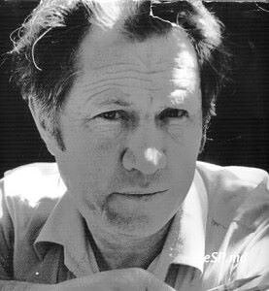

Почти тридцать лет прожил Иван Михайлович Антонюк в Бендерах. Он родом из Буковины, большую часть жизни провел в Бендерах. Здесь творил сам и растил молодую смену художников. Приднестровье воспевал в своих картинах, приднестровское искусство прославлял как искусствовед.

«Его родина — село Гашпар Единецкого района Молдовы, оно находится в 12 км от трассы, и по дороге к нему очень красивая природа. И вот эта тишина, это стадо овец, эта осень, эти лошади — всё это пейзажи из Гашпара», — вспоминала Раиса Антонюк.

Она называет мужа музыкальным человеком, тонко чувствовавшим красоту, и говорит, что, ощущая себя частью природы, Иван Михайлович больше всего мечтал о том, чтобы человек научился ценить и понимать её.

Его знакомые говорят, что, будучи много лет руководителем бендерской художественной школы, он и детей умел увлечь страстью к творчеству. Творить ,мастерить. Вот мы сегодня и будем творить и мастерить.

Отличительная особенность живописи Антонюка – это яркая насыщенная цветовая гамма, декоративность, свободная раскованность в письме. Иван Антонюк много лет работал преподавателем и директором Бендерской детской художественной школы, художником-реставратором в Республиканской картинной галерее им. Лосева. В Приднестровском государственном художественном музее находится самая большая коллекция произведений автора, значительная часть которой была подарена художником.

Иван Антонюк много работал как искусствовед. Он – автор сборника очерков, статей о художниках Приднестровья и монографий. 13 лет назад художник ушел из жизни.

Вот мы сегодня и будем творить и мастерить.

Стук в дверь. Принесли телеграмму от бабушки из села.

**Текст из телеграммы.**

**«Здравствуйте! Помогите починить ковер. Бабушка.»**

Ребята, поможем нашей бабушке?

И вот сегодня познакомимся с молдавским народным мастерством по изготовлению ковров.

Ребята, а что такое ковер? Для чего он нужен? Правильно молодцы!

**Ковер – красочное полотно, которое висит на стене или на полу**

Да, ковроткачество – то мастерство. Как и у художника написать картину.

Ковроткачеством занимались издавна.

**Рассматривание ковра, его узора, цвета.**

Сделаем красивый, нарядный ковер, чтобы бабушка могла порадоваться.

Ребята, что нам сегодня понадобится, чтобы изобразить узор ковра?

А еще у ковра мы сделаем бахрому, чтобы он был более красочней.

**Рассматривание образца**

Ребята, посмотрите, какой ковер у бабушки. Какие элементы узора  вы видите? (геометрические, квадрат, треугольник)  Где располагаются элементы узора? Правильно, а на этом ковре, какие элементы узора? Обратите внимание, все углы украшены одинаково. Молодцы мастера, все знаете!

Ребята, сейчас я вам покажу, как можно украсить ковер.

Мне нужно много одинаковых деталей. Как работать с полоской бумаги, чтобы получить сразу много одинаковых деталей?

**Педагогический показ выполнения работы**

Я беру одну полоску бумаги, складываю ее пополам, превращаю в более короткий прям-к, затем еще раз пополам – получился квадрат. Я беру ножницы, держу уголок  заготовки пальцами и срезаю линию сгиба, затем другую линию сгиба и  от нижнего угла разрезаю до верхнего угла. Какая фигура у меня получилась? Правильно, треугольник и не один. Я беру другую  полоску бумаги и складываю ее два раза пополам. Беру ножницы и вырезаю овал, плавно закругляя все четыре угла. Ребята, какая форма у меня получилась? Правильно овал. Скажите мне, а как получить круг, квадрат?

**А подскажите мне, как мы работаем с ножницами?**

**А как с клеем?**

**Правила работы с ножницами.**

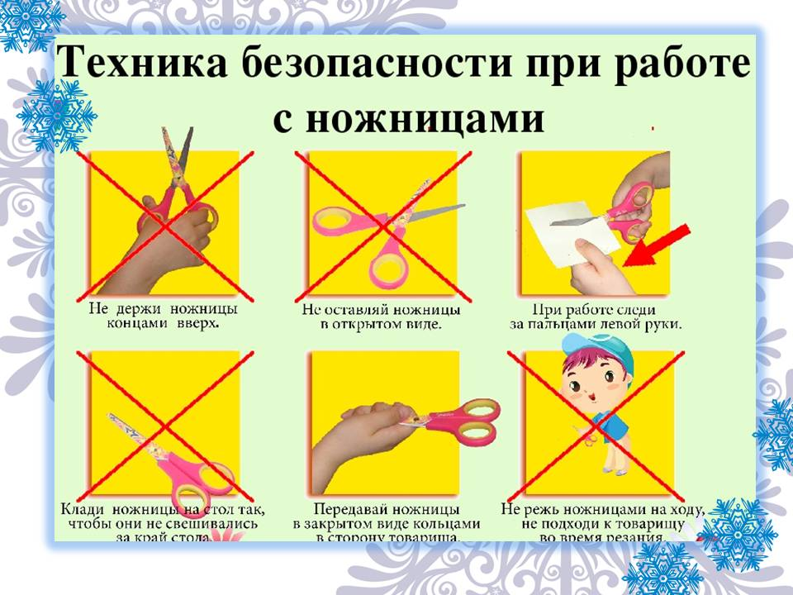

**Пальчиковая гимнастика**

**«ДОЖДИК»**

Раз, два, три, четыре, пять,

Вышел дождик погулять.

Шел неспешно, по привычке,

А куда ему спешить?

Вдруг читает на табличке:

«По газону не ходить!»

Дождь вздохнул тихонько

— Ох!

И ушел. Газон засох!

**Физминутка «Ветерок»**

1. Ветер дует нам в лицо (руками машем себе в лицо)

Закачалось деревцо (руки вверх и качаемся)

Ветерок все тише, тише (медленно приседаем)

Деревцо все выше, выше (медленно встаем, поднимаемся на носочки, руки вверх)

**3.Практическая  деятельность детей**

Молодцы ребята все знаете. Теперь удобно садитесь на свои места всем удобно? С чего начинаем работу? Что нужно сделать с бумагой, чтобы получить много деталей?

**Рассказ ребенка о последовательности изготовления ковра**

Воспитатель работает с детьми индивидуально, поощряет детей художественным словом, помогает советом, показом на своем образце, к работе ребенка не притрагивается.

**Уборка рабочего места**

Ребята, кто закончил  творить красоту, убираем рабочее место.

**4. Подведение итогов (рефлексия, выставка работ, анализ )**

Приглашаю вас на ярмарку ковров!

Давайте полюбуемся, сколько нарядных ковров изготовили мы! Какие элементы узора вы использовали? Что было самым трудным в работе? Я вас благодарю за вашу упорную работу, вы сегодня трудились не покладая рук!